救「舊」我的書

許凱俊* 陳秉鴻 連卉媗 江芸萱
國立臺北商業大學資訊管理系
指導老師：林俊杰
*11246063@ntub.edu.tw 0966897121

摘要
二手書交易常因書況認定不一、面交時間難以配合與詐騙風險而難以流通。本專題以498份有效問卷分析使用者需求，發現43.2%受訪者擔心面交遭遇放鳥或詐騙、57.9%認為自行包裝寄貨不便，而51.4%傾向採用實體儲物櫃方案。據此，本專題開發「救『舊』我的書（SaveMyBook）」，整合Flutter跨平台App、Node.js雲端後端與自製ESP32-S3物聯網智慧書櫃，提供「線上看書況→下單付款→掃碼存書→掃碼取書→驗收撥款」之非同步無接觸交易。系統以一次性QR Code、螢幕兩位數比對與200公尺定位檢查三重驗證開櫃，以站內錢包暫管款項並設取書後24小時爭議期；並串接OpenAI與Google Gemini，提供AI上架輔助、AI書籍顧問、以檢索增強生成實作之AI客服、內容審核與爭議分析，另整合臺北市交通開放資料提供前往書櫃之交通資訊。系統經後端1,558項與前端2,571項自動化測試全數通過，單台書櫃建置成本約新臺幣5,261元，具低成本擴點與校園推廣之可行性。
關鍵詞：二手書交易、物聯網、智慧書櫃、大型語言模型、檢索增強生成、行動應用程式
1. 前言
1.1 研究背景與動機
教科書與一般書籍價格高昂，閱讀完畢後卻常閒置於書架。現行二手書交易多仰賴通用型電商與社群平台，普遍存在書況認定標準不一、面交時間難以配合及交易詐騙風險等問題，使閒置書籍難以有效流通。
為釐清實際需求，本團隊進行「二手書籍交易行為與市場需求調查」，回收500份問卷並取得498份有效樣本，受訪者以25歲以下之學生族群為主（79.5%）。結果顯示，處理閒置書籍的最大困擾為「家裡空間不足，想清空但懶得處理」（35%）；面交最令人卻步者為「擔心遇到放鳥或詐騙」（43.2%）與「面交時間較難談攏」（30.9%）；寄送最大的不便則為「需自行包裝、跑超商寄貨」（57.9%）。若流程能改良，51.4%受訪者傾向採用「實體儲物櫃」方案，57.4%認為「24小時自助」最具吸引力，逾95%認為「線上查看實體書況照片」有助提升購買意願。
1.2 研究目的
本專題以上述痛點為出發點，目的如下：(1)以ISBN掃描與AI上架輔助簡化上架流程；(2)以自製智慧書櫃提供依場域開放時間（最長24小時）之自助存取，消除面交之時間協調成本；(3)以款項暫管、多重驗證開櫃與聊天防詐機制強化交易安全；(4)以AI書籍顧問、AI客服與個人化推薦降低使用門檻；(5)促進閒置書籍循環，實踐校園永續。
2. 文獻探討
2.1 現有二手書交易平台
通用型電商如蝦皮購物[1]具備即時付款與超商智取櫃，但缺乏ISBN快速上架與圖書精準分類；旋轉拍賣[2]具圖書分類與即時付款，但未支援實體取物櫃；臉書社團與Dcard互動性高，卻缺乏金流保障，交易仰賴面交；TAAZE讀冊生活[3]採委託寄賣模式，賣家須將書寄至平台倉庫，且無法與買家直接溝通。各平台功能比較如表1所示，本專題為其中唯一同時具備ISBN掃描上架、實體智取櫃與代幣化交易者。
表1 各二手書交易平台之功能比較
功能 | 本作品 | TAAZE | 蝦皮 | 旋轉 | 臉書 | Dcard
ISBN掃描上架 | V
即時聊天 | V |  | V | V | V | V
實體智取櫃 | V |  | V
圖書精準分類 | V | V |  | V
代幣化交易 | V
即時付款 | V | V | V | V
會員等級 | V | V | V
個人化推薦 | V | V | V | V | V
2.2 金流與個資法規
依《電子支付機構管理條例》[4]，收受儲值款項限由電子支付機構經營，因此本專題現行之代幣錢包定位為校園試營運之站內結算機制，商品化階段將串接持有執照之第三方支付業者辦理儲值與提領。個資處理則依《個人資料保護法》[5]採最小蒐集原則，書櫃定位僅保存距離與精度而不保存經緯度，帳號刪除時將個人資料匿名化。
2.3 政府開放資料
臺北市資料大平臺提供捷運、公車、YouBike、停車與道路路況等即時開放資料[6]。由於本專題之買賣雙方仍須親赴書櫃存取書籍，系統以書櫃座標為中心整合12個臺北市開放資料集，將線上交易延伸至實體取書之「最後一哩路」。
2.4 物聯網微控制器
ESP32-S3為內建2.4GHz Wi-Fi與藍牙之雙核心微控制器[7]，具低成本、開發資源豐富與國內通路易取得等優點，適合作為智慧書櫃之控制核心，透過HTTPS與雲端同步狀態並驅動電磁鎖。
2.5 大型語言模型與檢索增強生成
大型語言模型（LLM）具備自然語言理解與生成能力，但可能產生與事實不符之回答。檢索增強生成（Retrieval-Augmented Generation, RAG）於生成前先自外部知識庫檢索相關文件作為依據，可提升回答之正確性與可追溯性[8]。本專題之AI客服即以RAG方式，從平台說明、常見問題與條款中檢索相關段落後產生回覆。此外，系統採用W3C WebAuthn標準[9]實作通行密鑰（Passkey）登入，以公開金鑰密碼學取代密碼，降低帳號遭盜用之風險。
3. 系統設計與製作
3.1 系統架構
本系統採分層架構，分為表現層與終端存取、安全閘道與代理層、業務邏輯與應用層及資料持久層。行動App與智慧書櫃皆以HTTPS經Cloudflare（DNS、WAF、TLS）與NGINX反向代理連線至後端RESTful API；聊天與書櫃作業狀態另以Socket.IO即時推送；智慧書櫃使用獨立之裝置API，以裝置憑證與使用者權杖區隔驗證；資料庫僅開放內部網路連線。整體運作情境如圖1，主要技術平台如表2。
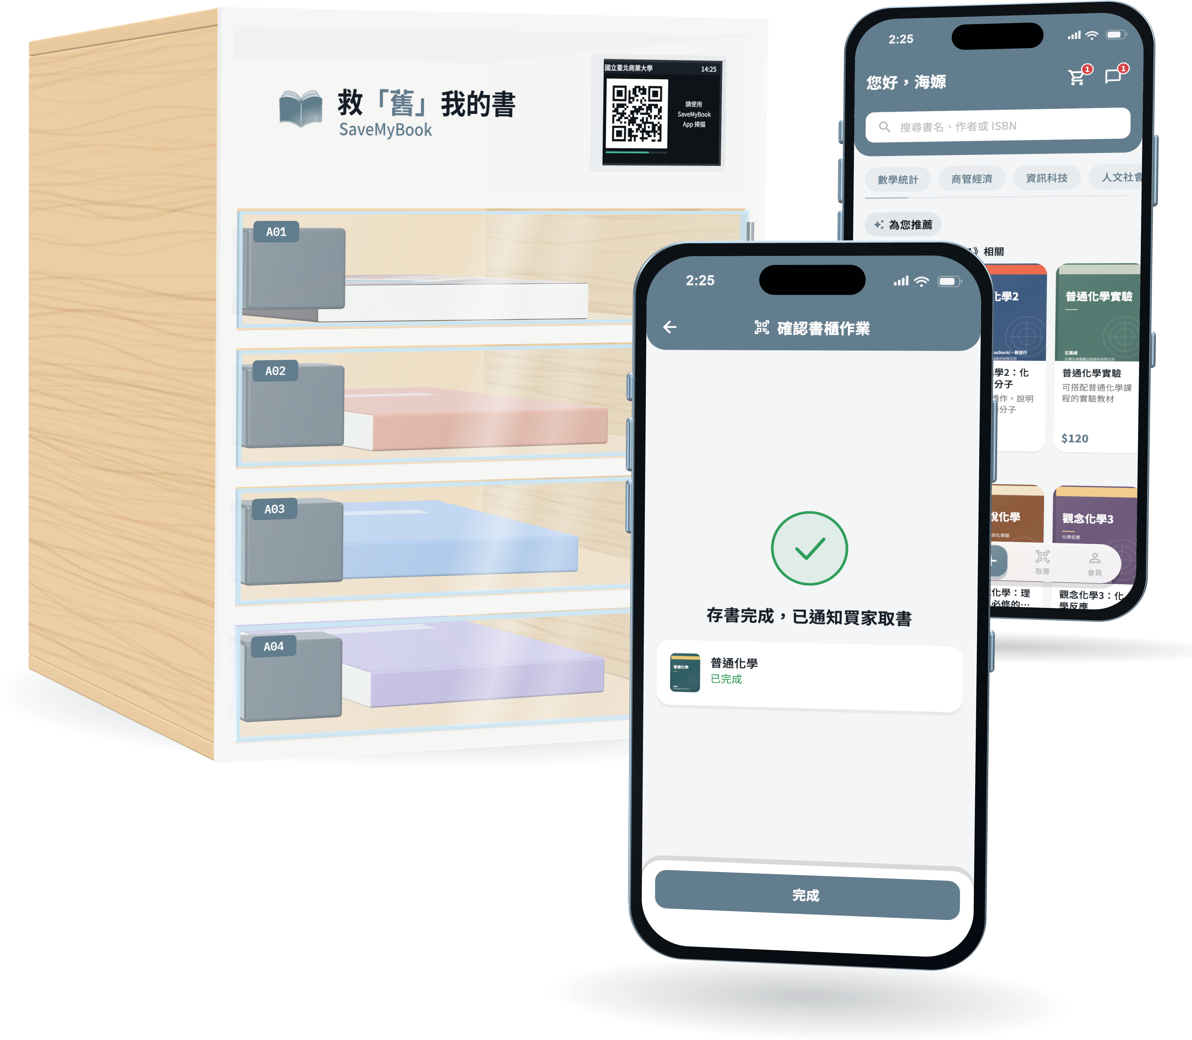
圖1 智慧書櫃與App整合示意圖
表2 系統技術平台
層級 | 技術平台
行動端 | Flutter（Dart），支援iOS與Android
後端 | Node.js、Express 5、Socket.IO
資料庫 | MariaDB，以Prisma ORM建模與存取
AI服務 | OpenAI、Google Gemini（可切換）、向量嵌入
物聯網 | ESP32-S3（ESP-IDF）、12V電磁鎖、2.8吋TFT
基礎設施 | Ubuntu、NGINX、Cloudflare、Firebase推播
外部資料 | 臺北市資料大平臺、Google Books、Open Library
3.2 智慧書櫃硬體設計
書櫃外尺寸約31×31×38公分，櫃體以9公釐合板裁切組裝，正面面板與四扇櫃門以5公釐壓克力雷射切割，可直接看見櫃內書籍（圖2）。每台書櫃以一片ESP32-S3經4路繼電器控制四組12V電磁鎖，並以2.8吋TFT螢幕顯示QR Code、比對數字與倒數。為避免多扇電磁鎖同時通電造成電壓不足而使控制板重啟，韌體以約0.8秒脈衝逐扇開鎖，前一扇斷電300毫秒後才對下一扇通電；12V輸入端加裝4A慢熔保險絲，繼電器採常開接點，停電時櫃門維持上鎖。書櫃閒置時每2秒、作業中每1秒向伺服器輪詢，事件先存於本機佇列，斷線恢復後補送。單台建置成本約新臺幣5,261元，零件皆可於國內通路取得。
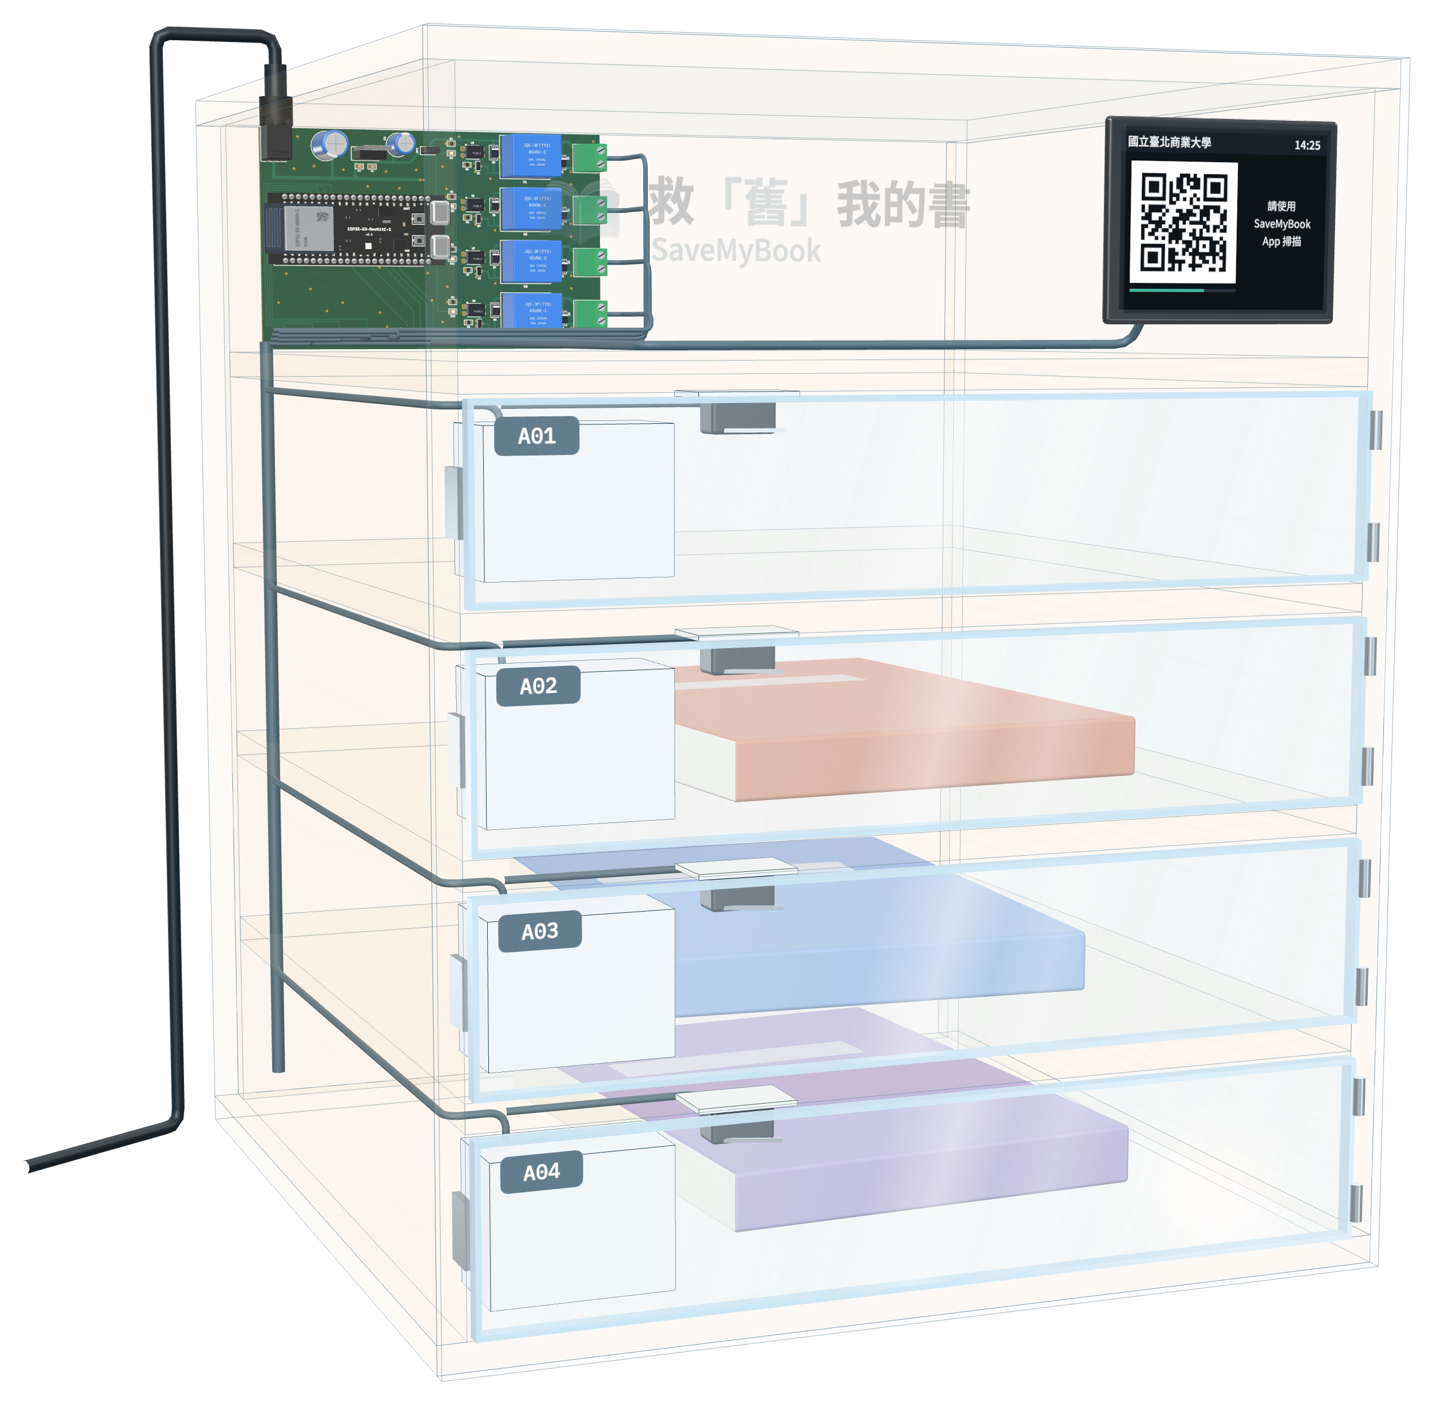
圖2 智慧書櫃內部配置透視圖
3.3 掃碼存取書流程
使用者之操作皆於App完成，書櫃螢幕僅負責顯示。流程如圖3：使用者以App掃描書櫃螢幕上每30秒更換且僅能使用一次之QR Code，系統同時確認使用者位於書櫃200公尺內；確認欲存取之書籍後，於60秒內輸入螢幕顯示之兩位數字，且僅有一次輸入機會；數字相符後系統分配櫃門並開鎖。櫃門關閉後書櫃回報事件，系統才正式登記存書或取書並通知對方；重送之關門回報不會重複提交，避免重複撥款。書櫃離線逾2分鐘時，App開放手動回報，經非當事人之管理員確認後始生效。
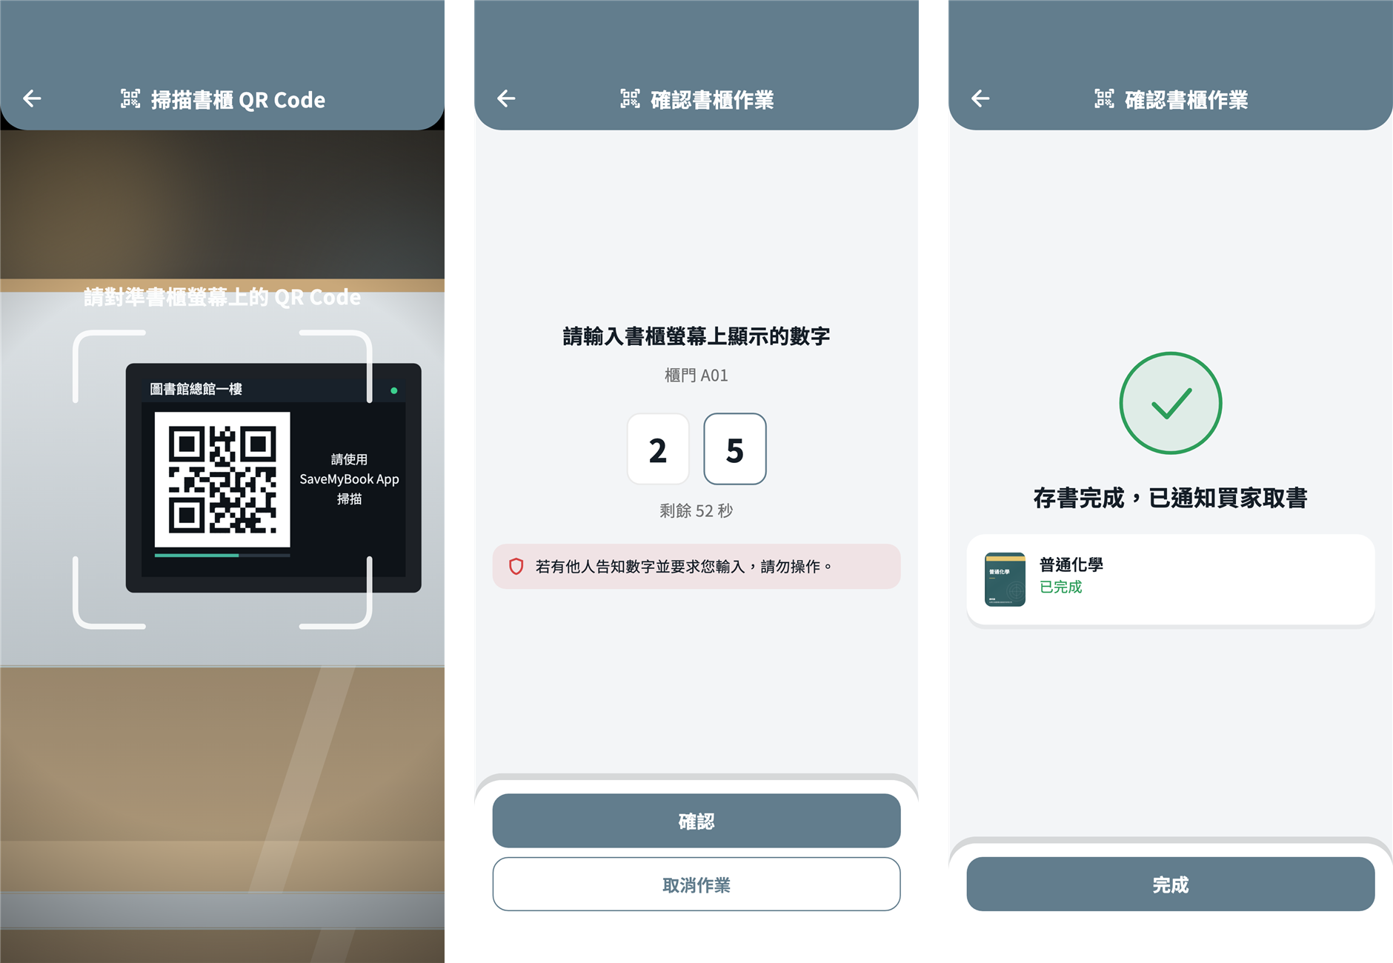
圖3 App掃碼存書流程（左：掃描QR Code；中：比對數字；右：存書完成）
3.4 交易金流與爭議處理
交易以站內代幣結算（1代幣等值新臺幣1元）。買家結帳時款項由平台暫管，買家取書後24小時內未申請爭議或主動確認完成訂單，系統即撥款予賣家；賣家逾期未存書、買家逾期未取書或訂單取消時則全額退款。書況不符時，買家可附佐證照片申請爭議，由管理員參考上架照片、書櫃作業紀錄與AI比對分析裁決。扣款與撥款等關鍵操作皆於資料庫交易內以條件式更新執行，避免重複扣款。
3.5 AI智慧服務
系統串接OpenAI與Google Gemini並可切換供應商，將LLM應用於交易各環節（圖4）：(1)AI上架輔助：掃描ISBN後並行查詢Google Books與Open Library帶入書目，再由AI依書況照片建議書況與售價；(2)AI書籍顧問：使用者以自然語言描述需求，系統以關鍵字與向量語意混合檢索在架書籍，由AI整理推薦理由；(3)AI客服：以RAG檢索平台知識後回覆，必要時建立客服工單並轉接人員；(4)內容審核與爭議分析：上架內容經規則式與AI雙層審核，爭議時由AI比對上架資料與爭議說明，產生摘要供管理員參考。AI功能設有每月預算上限、每人每日呼叫上限與提示注入防護，且須經使用者同意後始得使用。
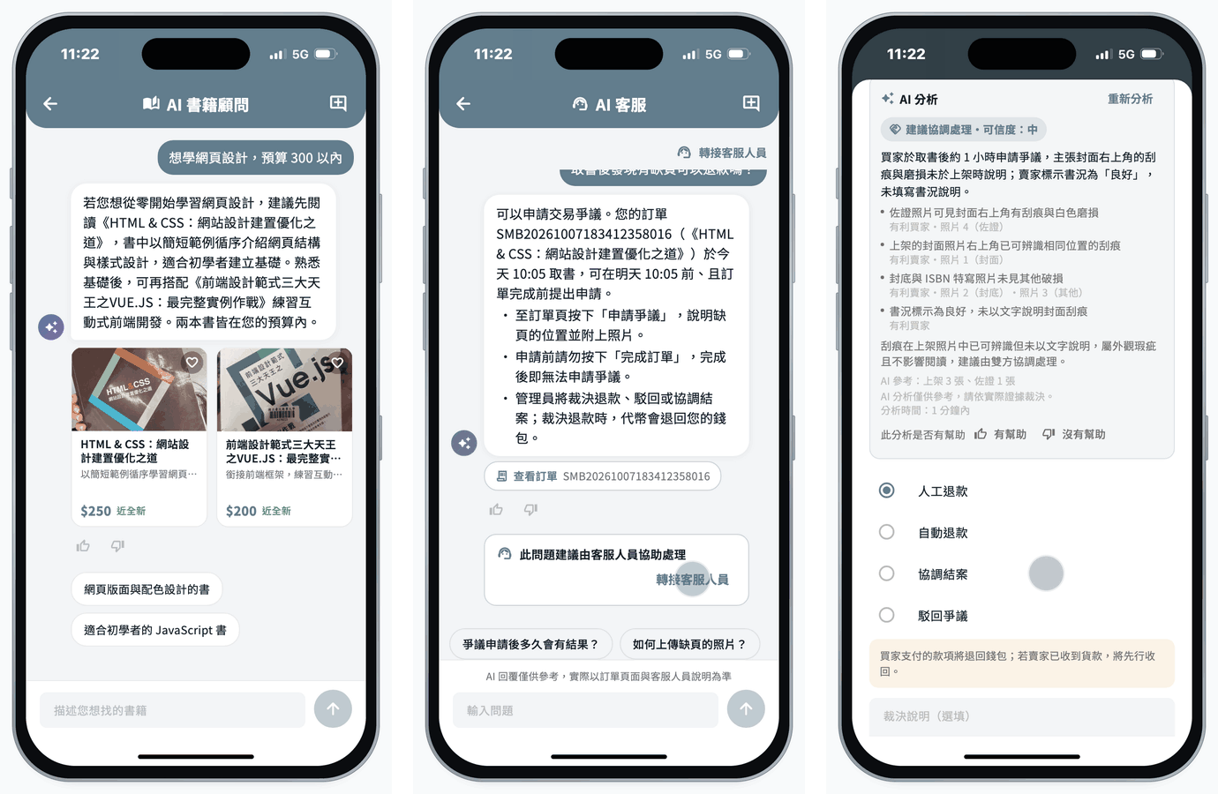
圖4 AI服務畫面（左：AI書籍顧問；中：AI客服；右：爭議AI分析）
3.6 交通開放資料整合與聊天防詐
系統依書櫃座標向臺北市資料大平臺取得捷運出口與票價、公車預估到站、YouBike可借還數量、停車場剩餘車位、路邊停車格位與道路速率等資料，各來源獨立快取，單一來源故障不影響其他區塊。聊天室若出現站外聯絡方式、私下付款等詐騙話術，系統會先提醒並要求傳送者確認，短時間內多則高風險訊息則建立防詐警示並通知管理員。
4. 系統測試與成果
後端測試採「不連資料庫、不連外部服務」策略，以假的Prisma Client與預錄之外部回應直接驅動API路由進行黑箱測試，各測試群組為獨立行程、互不干擾。後端共1,558項測試案例全數通過（表3）；前端另以widget test與unit test展開執行2,571項測試並全數通過，涵蓋書櫃掃碼流程、比對數字輸入、爭議申請期限及143個畫面於14種語系與寬度組合之版面檢查。
表3 後端測試範圍與案例數
測試範圍 | 案例數
AI服務（審核、客服、推薦、注入防護等） | 495
商務交易（上架、訂單、結算、爭議等） | 302
智慧書櫃（配對、掃碼、開櫃、手動回報等） | 207
平台與帳號安全（權限、隱私、備份等） | 181
登入與通行密鑰 | 136
聊天與防詐 | 112
其他（模擬書櫃、連結預覽、交通、上傳） | 125
合計（全數通過） | 1,558
代表性測試包括：兩位使用者同時以同一組QR Code建立作業時僅一人成功；比對數字輸入錯誤即終止作業並釋放書櫃；書櫃重送關門回報時訂單只提交一次；裝置憑證遭複製時自動撤銷並通知管理員；含聯絡方式之訊息須經確認後才送出。設備妥善率方面，以每台每年故障4次、平均修復4小時，加上停電與網路中斷約12小時估算，妥善率約99.7%，高於99%之設計目標。
5. 創新性、實用性與預期效益
5.1 創新性
(1)軟硬整合之閉環交易：App、雲端與自製書櫃串接為完整鏈路，買賣雙方無須碰面與收付現金；(2)三重驗證開櫃：一次性QR Code、螢幕數字比對與定位檢查，杜絕遠端冒領；(3)LLM貫穿交易流程：上架、選書、客服、審核與爭議分析皆有AI協助，並以RAG降低錯誤回答；(4)開放資料延伸實體動線：整合12個臺北市開放資料集，提供前往書櫃之交通資訊。
5.2 實用性與成本效益
書櫃採國內通路常見零件，單台建置成本約5,261元、年度維護成本約3,765元，便於複製擴點。商業模式規劃以成交金額10%之交易服務費為主、書櫃螢幕廣告為輔；以每台每日1.5筆、平均200元訂單試算，書櫃增至20台時營運大致達損益兩平，若每日訂單提升至4筆，約13台即可損益兩平。
5.3 預期效益
使用者可縮短上架與找書時間、免除面交與寄貨負擔並保障交易安全；場域可低成本導入智慧化服務並取得廣告分潤；社會則可提升閒置書籍流通率，落實循環經濟與永續校園。
6. 結論與未來發展
本專題以問卷所發現之痛點為出發點，完成整合跨平台App、雲端後端、AI服務與自製物聯網書櫃之二手書交易系統，並以超過4,000項自動化測試驗證核心流程之正確性。未來將串接持有執照之第三方支付業者完成儲值與提領、建置合作夥伴管理與營運效益儀表板，並以校園試點之實際數據修正營運模型，逐步擴展至更多校園與公共空間。
參考文獻
[1] 蝦皮購物（2015），蝦皮購物［行動應用程式］，App Store，https://apps.apple.com/tw/app/id959841107。
[2] 旋轉拍賣（2012），旋轉拍賣Carousell［行動應用程式］，App Store，https://apps.apple.com/tw/app/id548607187。
[3] TAAZE讀冊生活（無日期），TAAZE二手書代售條款，https://www.taaze.tw/static_act/consignmentpolicy/index.htm。
[4] 全國法規資料庫（無日期），電子支付機構管理條例，https://law.moj.gov.tw/LawClass/LawAll.aspx?pcode=G0380237。
[5] 全國法規資料庫（無日期），個人資料保護法，https://law.moj.gov.tw/LawClass/LawAll.aspx?PCode=I0050021。
[6] 臺北市政府交通局（2026），YouBike2.0臺北市公共自行車即時資訊［資料集］，臺北市資料大平臺，https://data.taipei/dataset/detail?id=c6bc8aed-557d-41d5-bfb1-8da24f78f2fb。
[7] Espressif Systems, ESP32-S3 Series Datasheet, Version 2.2, 2026. https://documentation.espressif.com/esp32-s3_datasheet_en.pdf
[8] P. Lewis, E. Perez, A. Piktus, et al., “Retrieval-augmented generation for knowledge-intensive NLP tasks,” in Advances in Neural Information Processing Systems 33 (NeurIPS 2020), pp. 9459–9474, 2020.
[9] W3C, “Web Authentication: An API for accessing public key credentials level 2,” W3C Recommendation, 2021. https://www.w3.org/TR/webauthn-2/

